同济大学房地产企业家创新管理（I-EMBA）
高级研修班
【学校简介】百年同济，同舟共济
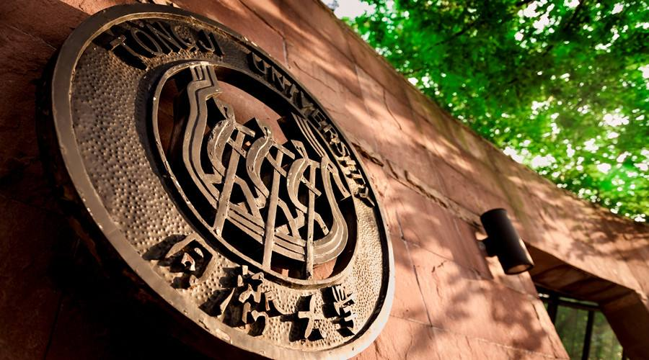
同济大学历史悠久、声誉卓著，是中国最早的国立大学之一，是国家“985工程”和“211工程”重点建设的教育部直属高校，2017年列为国家世界一流大学建设高校。经过110多年的发展，同济大学成为一所特色鲜明、国际知名的综合性、研究型、国际化大学，综合实力位居国内高校前列。其中，土木工程专业在学科排名中位居世界第一。
【项目简介】与校友同道、同道者同行
项目背景：
一个伟大的时代，瞬息万变的社会，让每个人都身临其境，你是否做好了准备？
伴随中国经济的调结构和再平衡，以及中央及各地政府所出台的各种调控措施，房地产行业进入调整期已经是不争的事实，房地产企业的洗牌将不可避免！纵观今日房地产企业，无论经营规模之大小，无论经营地域之东西，企业经营者们普遍感觉，钱没有以前好赚了！然而，中国的城镇化的脚步并未放缓，十四亿中国人，无论所在城市之南北，无论所住地域之城乡，还是和过去一样，对美好居住环境和生活质量有着非同一般的追求。
为了帮助房地产企业顺利度过这一产业阵痛期，同济大学依托建筑与城市规划学院、土木工程学院、经济与管理学院、设计创意学院、创新创业学院等优质学术资源，聚合相关领域的优秀学界师资和业界大咖，全新推出房地产创新企业家EMBA课程。
课程立足中国城镇化发展的历史潮流，通过对房地产企业投资战略创新、房地产产品创新、房地产营销创新、房地产企业运营管理创新、商业地产开发管理创新、房地产金融创新、特色小镇与美丽乡村建设、旧城改造与城市更新等内容的深入学习与讨论，构建关于房地产行业创新全知识图景，为学员提供新思维、新视角、新观点与新模式，帮助学员深入了解房地产行业深层次发展规律，科学应对中国房地产企业目前面临的挑战和遇到的问题，从而成功带领企业度过行业低潮，实现企业的可持续成长。同时，依托同济大学这一强大资源平台，对接“行业+资本+项目+服务”四位一体的资源与服务，为您的企业发展赋能。
培养目标：为房地产企业经营管理者提供新思维、新视角、新理念与新模式，为企业发展赋能。
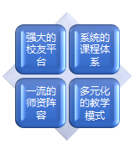
项目特色：
- 全国最强大的地产企业家校友网络平台
在地产行业，同济大学有着最有影响力的校友资源。同济校友遍布房地产行业各个领域，同济大学EMBA（硕士学位班）校友有三分之一来自房地产行业，比例居全国之最。本项目为学员搭建顶级交流平台，著名学者、知名人士共济一堂，交流心得；结识业内精英，构建事业共同发展的社交网络。
- 前瞻性、系统性的课程体系
在充分调研房地产企业实际问题的基础上，由同济大学资深教授把关，采用国际通用的模块化课程设计，整个课程体系包括：十大课程模块、二十个专题内容，全面系统提升学员宏观分析与战略定位、房地产开发、运营、管理和资本运作等能力。
- 专业、权威的一流师资阵容
依托同济大学建筑与城市规划学院、土木工程学院、经济与管理学院、设计创意学院、创新创业学院等优质学术资源，聚合政界产业界的资深专家，师资阵容包括：同济大学相关研究领域资深教授+房地产主管部门领导及政策专家+地产业界大咖+知名地产投融资专家+清华北大等兄弟院校具有丰富房地产管理专业知识的教授和专家。专业、强大的师资团队，充分保证了教学质量和学习效果。
- 多元化、交互式的教学模式
教学模式充分考虑房地产企业家学员的实际学习需求，广泛采取互动式教学模式，引入现场教学、案例研讨、模块学习、管理实战模拟、专题讲座、企业实地考察、境外参访考察等多种教学方式，注重老师与学员、学员与学员之间的互动交流，使学员切实做到融会贯通，学以致用。
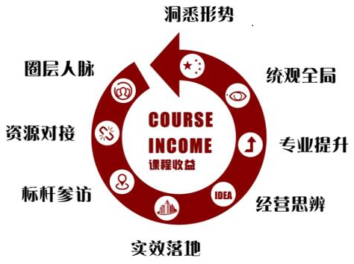
学员收益：
01 专业研修：十大精品课程模块，云智库导师团面授
02案例问询：对标精品案例，交互式教学，思辨大讨论
03 高峰论坛：顶级嘉宾同济论剑，头脑风暴商界智慧
04 名企参访：标杆企业、典型项目参访，首席会诊复盘
05 资源平台：同济校友大平台，数千地产产业高管合作交流，资源对接
06 圈层人脉：校友会、同学会、读书会、创投基金、乐跑团，顶级人脉平台和财富商机
【课程设置】十大课程模块，挤脱水分存干货、去伪存真辩真知
模块一 宏观与视野篇
1、当前宏观经济形势分析与政策走向 | 2、中国经济下行阶段的房地产发展周期
3、全球货币市场与房地产调控政策的关系 | 4、“一带一路”的机遇和挑战
5、城市化率对房地产市场的周期影响 | 6、房地产长效机制研判与发展商机
7、欧美日韩房地产市场发展与周期循环 | 8、“人口因素”对房地产的影响
模块二 企业战略创新篇
1、房企投资战略布局及拿地模式创新 | 2、新时期房地产企业战略转型的机遇
3、最新土地政策与城市更新机遇 | 4、房地产企业多元化投资模式设计
5、高铁时代与城镇房地产开发战略 | 6、建筑施工企业战略规划与实施
7、中小房地产企业的投资战略和差异化竞争 | 8、文旅地产风口的升级转型策略
模块三 产品创新篇
1、旅游地产项目策划与投资评估 | 2、 旅游地产发展趋势与案例分享
3、中国养老养生地产商业模式创新 | 4、养老养生地产项目投资策略与实操
5、中国教育医疗地产项目的成功案例分享 | 6、教育医疗地产的投资策略与模式解析
7、国内外物流地产成功模式与案例解析 | 8、物流地产项目的全程运作
9、科技地产开发投资评估与风险管控 | 10、科技地产的开发模式、招商及运营
11、长租公寓投资策略与模式分析 | 12、长租公寓典型案例解析
模块四 营销创新篇
1、管理层营销思维革命 | 2、营销战略设计与战术跟进
3、房地产+互联网营销 | 4、地产营销平台规划创新
5、房地产社群营销策略 | 6、地产营销团队管理创新
7、地产企业营销策划能力重塑 | 8、标杆项目营销案例分享
模块五 运营管理创新篇
1、多项目运营模式下的规划设计管控要点 | 2、不同业态项目规划设计管控
3、内部公司制的组织体系建设与改造 | 4、地产企业采购平台的规划建设与成本管控
5、国内外建筑技术、工艺的新发展与新应用 | 6、爆品项目打造的核心步骤与成本管控
7、物业管理+移动互联网 | 8、社区社群运营与商业价值挖掘
模块六 商业地产开发管理创新篇
1、商业地产业态及最新发展趋势 | 2、商业地产立项、开发、运营的政策法规
3、商业地产的定位分析与大数据 | 4、商业地产的建筑规划设计
5、不同类型商业地产的投资分析与决策 | 6、互联网时代的商业地产思维
7、酒店开发与运营 | 8、商业地产的招商策略与日程运营管理
模块七 地产金融创新篇
1、房地产资金需求结构分析 | 2、房地产私募融资及实操
3、房地产银团及票据融资 | 4、房地产企业上市融资
5、房地产股权转让与并购 | 6、房地产REITS融资管理
7、房地产项目众筹融资 | 8、房地产财务管理与税务筹划
模块八 特色小城镇建设篇
1、中国特色小城镇发展政策解读与顶层思维 | 2、特色小城镇产城规划与融合
3、特色小城镇综合性主题商业的战略布局与创新 | 4、特色小城镇文化核心提炼与IP打造
5、特色小城镇开发与PPP模式 | 6、特色小城镇项目投融资模式与操作
7、文旅地产与特色小城镇项目的运营与管控 | 8、中国小城镇标杆项目实操分享
模块九 旧城改造与城市更新
1、旧城改造与城市特色定位 | 2、旧城改造与历史建筑景观保护
3、旧城改造建设工作思路及模式分析 | 4、旧城改造规划设计方案要点分析
5、城市更新与构建生态城市系统 | 6、城市更新与智慧城市建设
7、城市更新项目定位要素分析 | 8、旧城改造标杆项目案例分享
模块十 建筑施工企业管理实战篇
1、建筑业改革与国际化展望 | 2、建筑施工企业组织与结构设计
3、流程体系建设与优化及建筑信息模型（BIM） | 4、建筑施工企业财务管理
5、建筑企业的兼并收购要点分析 | 6、建设工程项目管理
7、绿色建筑与新型未来建筑 | 8、国内外优秀建筑施工企业发展战略分析与研讨
选修模块 海内外游学考察篇
1、国内知名房地产公司企业参访 | 2、国内标杆特色小镇项目游学
3、国内旧城改造经典项目游学 | 4、日本顶级建筑规划大师经典项目游学
5、企业家领导力与创新思维美国之旅 | 6、经典建筑赏析欧洲之旅
【课程师资】学术大牛+政策权威+行业大咖
吴志强 中国工程院院士，同济大学副校长、博士生导师、中国2010上海世博会总规划师、国务院学位委员会城乡规划学学科评议组召集人、中国城市规划学会副理事长、全国工程勘察设计大师。
诸大建 同济大学经济与管理学院教授、博士生导师。同济大学可持续发展与管理研究所所长、2010年上海世博会环境顾问、上海市政府决策咨询特聘专家，瑞士达沃斯世界经济论坛全球议程理事会城市化理事。中央政治局集体学习讲师。
唐子来 同济大学建筑与城市规划学院教授、博士生导师、上海市城市总体规划核心专家，世博会城市最佳实践区总策划师，中央政治局集体学习讲师。
李振宇 同济大学建筑与城规学院院长、教授、博士生导师，建筑设计领域专家。
娄永琪 同济大学设计创意学院教授、院长、博士生导师。瑞典哥德堡大学、意大利米兰理工大学、芬兰阿尔托大学客座教授。长期致力于社会创新和可持续设计实践、 将"设计驱动式创新"应用到城乡交互、产业转型、创新教育、社区营造、政策研究等多个领域。
王广斌 曾任同济大学经济与管理学院副院长、英国皇家资深特许建造师(FCIOB)东方区副主席、中国城市科学研究会 建筑互联网与BIM专委会副主任。
施建刚 同济大学经济与管理学院教授，同济大学房屋土地资源管理信息研究中心主任、房地产研究所所长。
魏 嶷 同济大学经济与管理学院教授；德累斯顿银行基金会财务金融教席首席教授。
何清华 教授、博士生导师；同济大学复杂工程管理研究院精益建设研究中心主任；英国皇家特许测量师学会（RICS）；亚洲教育标准委员会（AESB）委员。
吴泗宗 同济大学经济管理学院原党委书记，教授、博士生导师，中国市场营销学会常务理事。中国技术经济管理学会理事，上海市场营销学会常务理事。
丁祖昱 易居（中国）控股有限公司执行总裁、中国房地产研究会常务理事、中国房地产协会中介委员会秘书长。
李兵弟 现任住房城乡建设部村镇建设司司长，教授级高级城市规划师。曾担任过中国城市规划设计研究院副院长，建设部城乡规划司副司长、巡视员，建设部村镇建设办公室主任。
顾云昌 中国房地产及住宅研究会副会长、全国房地产商会联盟执行主席、中国商业地产联盟理事长。
陈 淮 国家级有特殊贡献专家，中国人民大学博士生导师。曾任国务院发展研究中心市场研究所副所长，现为建设部政策研究中心主任、中国城乡建设经济研究所所长。
洪清华 驴妈妈集团创始人、董事长
刘爱明 中城新产业控股(深圳)有限公司董事长，原万科企业股份有限公司执行副总裁
许文胜 中国国学管理专家，太极管理理论创建人，清华大学人文学院中国管理研究中心副主任，著名易学专家，中国传统文化和古科技研究者。
张海民 原阳光城集团总裁
沈南鹏 红杉资本中国基金创始及执行合伙人
马红漫 经济学博士、著名财经主持人
乔润令 国家发改委城市和小城镇中心副主任，中国小城镇及城镇化研究专家。
王德培 著名经济学家，国经济体制改革研究会副会长，福卡智库首席研究员，享受国务院特殊津贴专家。
陈向宏 乌镇旅游股份有限公司总裁；北京古北水镇旅游有限公司总裁；中景旅游管理（北京）有限公司 董事长；北京嘉兴企业商会会长。
毛大庆 曾任万科企业集团高级副总裁，分管集团商用地产业务同时任职北京万科总经理，北京万科物业管理有限公司董事长，中国对外经济贸易大学客座教授，清华大学继续教育学院客座教授，东南大学建筑系特聘教授。英国皇家测量师协会荣誉会员，注册建筑师。
傅林江 浙江国信房集团有限公司董事长兼党委书记、蓝城集团执行总裁、蓝城桃李春风建设有限公司董事长、中国房地产业协会副会长。
陈倍麟 全国第一家商业上市公司豫园商城首届董事会董事，豫园商城小商品公司创始人。
赵国昂 保利置业集团总经济师、保利置业上海公司董事长。
陈 平 万达集团副总裁，万达商学院院长。
司徒文聪 黑石集团盈石资产管理 CEO，原正大商业房产管理有限公司总裁、正大广场上海帝泰发展有限公司总裁， 正大百货有限公司总裁。
康洪恩 融侨集团副总裁、首席投资官；原复星地产控股集团副总裁。
李 君 国家工程建设项目管理委员会专家委员；国家环境管理技术委员会委员；国家招投标协会专家委员；住房和城乡建设部专家。
刘晓川 易居中国克而瑞地产风水研究室负责人；中国房地产策划师联谊会首席风水大师。
。。。。。。
【招生信息】
培养对象
适合企业：房地产全产业链投资商、开发商、服务商、运营商等
适合人员：房地产开发及相关企业（集团）CEO、高级经理人；成长型房地产企业创始人、合伙人、高级经理人；信托公司、基金公司、投资公司等机构负责房地产金融业务的负责人；房地产相关的咨询服务顾问机构高级经理人。
报名信息
学制：学制1年，每个月集中上课1次，1次课程2天
学费：人民币8.8万元（包括：报名费、学费、资料费、午餐费、拓展培训费、证书费），学习期间的交通费、食宿费及出国考查费用须自理。
上课地点：同济大学
报名优惠季
2019年4月30日之前报名专享优惠价格：
- 个人学员签约CNY 7.8万/人
- 企业团体签约CNY 20万/3人（特指3人来自一家集团或公司）
证书颁发
学员学完所有课程，同济大学颁发《同济大学房地产创新企业家课程》结业证书。
联系我们：
同济大学经济与管理学院EE中心
联系电话：400-061-6586
地址：上海市四平路1239号同济大学

同济大学房地产创新与转型企业家高级研修班报名表
一、基本信息
姓名（中文）： （英 文） 性 别： □ 男 □ 女
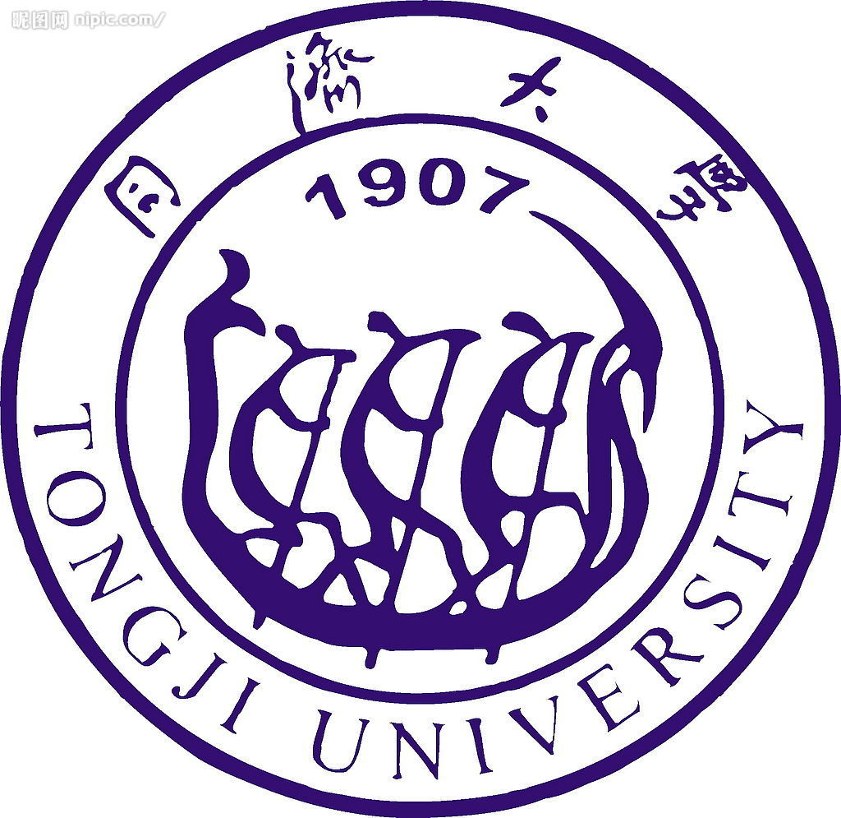
身份证号码（或护照号）： 出生日期： 年 月 日
联系电话： 手 机：
E-mail：
二、学历状况
最高学历：□ 研究生 □ 本科 □ 专科 毕业时间：
毕业学校： 专 业：
三、工作背景
工作单位： 职 务：
邮寄地址： 邮 编：
工作年限： 年 管理经验年限： 年
四、您感兴趣的课程内容（可多选）
□规划设计 □产业定位 □项目开发 □企业投融资 □文旅文创
□PPP模式 □商业地产 □项目管理 其 他（请注明）
五、了解渠道
您是如何了解到本课程的？
□ 同济官网 □ 微信平台发布 □ 会议论坛

